

**Identificación**

**DNI / NIE**

**Alumno (Apellidos, Nombre): MARTA LOPEZ PEREZ**

**Examen: 26260171J**

**2º Parcial - Sistemas Inteligentes – Grado _ING.INF 2ºA**

**Ejercicio 3.**

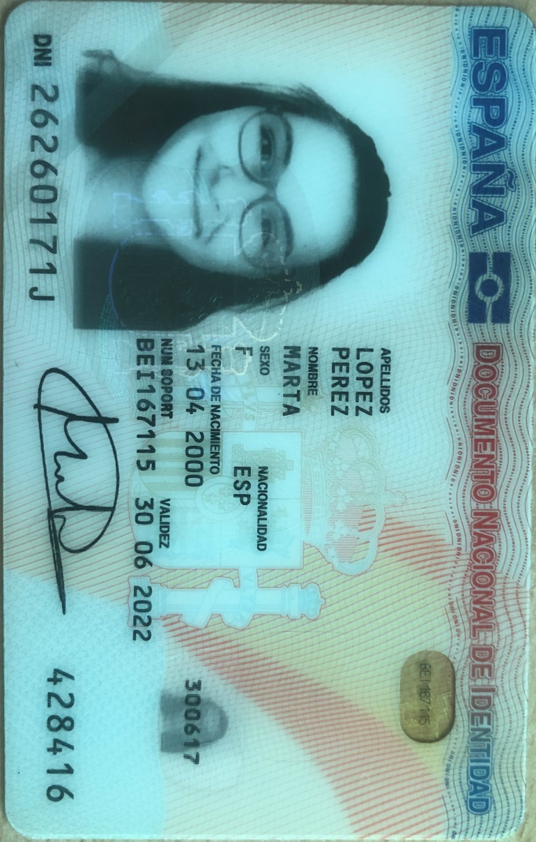

**SOLUCIÓN**

4